**2020年天津市基础教育 “教育创新”论文评选申报表**

所属区： 东丽区 学科分类： 化学

|  |  |  |  |  |  |  |  |  |  |
| --- | --- | --- | --- | --- | --- | --- | --- | --- | --- |
| 论文编号 | | CX-2020-010- - | | | | | | | |
| 论文题目 | | 微课在初中化学教学中的在线应用 | | | | | | | |
| 第一作者 | 姓名 | 张娜 | | | | 嵌入JPG格式电子会员证  (文件小于100K) | | | |
| 性别 | 女 | | | |
| 出生年月 | | | 1980.3 | |
| 职称 | 一级教师 | | | |
| 学历 | 大学本科 | | | |
| 单位 | 东丽中学 | | | |
| 手机 | 17320028168 | | | |
| 指导教师 | | 张娜 | | | |
| 本人承诺 | 申请人郑重声明：  此项成果确系申请人所有，因此引发的争议及后果由申请人承担。  申请人签字：  年 月 日 | | | | 学 校 审 查 意 见 | 经学校审查：  此项成果确系申请人所有，同意申报。  领导签字：  学校盖章：  年 月 日 | | 区教育学会意见 | 盖章：  年 月 日 |
| 评审结果 | 一等奖 | | |  | | 评审意见 |  | | |
| 二等奖 | | |  | |
| 三等奖 | | |  | |
| 未获奖 | | |  | |
| 诚信违规 | | |  | |
| 备 注 | | |  | | | | | | |

注：此表作为首页，与论文装订在一起。

微课在初中化学教学中的在线应用

**摘 要：**在互联网迅速发展的背景下，“微课”已经逐渐成为一种新型的在线教学方式。微课是指按照新课程标准及教学实践要求，以视频为主要载体记录教师在课堂内外教育教学过程中绕某个知识点（重点难点疑点）或教学环节而开展的教与学活动全过程。因为微课特点：主题突出，内容精简，容量较小，所以在教学实践中渐渐得到重视。微课让教学重、难点突破更容易，初中化学课堂教学更高效、直观化、趣味化，学生更加活跃、更轻松，教师教学更积极。

**关键词：**微课；初中化学；在线应用

一、微课的概念及特点

随着现代多媒体的发展，“微文化"悄然诞生，例如：微信、微访谈、微博、微电影。在这种背景下，微课也产生了。它大多以7一8分钟的短小视频呈现，主题突出，内容精简，资源容量较小。微课程这个术语并不是指为微型教学而开发的微内容，而是运用建构主义方法化成的、以在线学习或移动学习为目的的实际教学内容。在国外，早已有了“微课程”这个概念，它最早是由美国新墨西哥州圣胡安学院的高级教学设计师、学院在线服务经理戴维"彭罗斯于2008年秋首创的。后来，戴维"彭罗斯被人们戏称为“一分钟教授"。微课是以视频为主要载体记录教师在教育教学过程中围绕某个知识点（重点难点疑点）或教学坏节而开展的精彩教与学活动全过程。微课的核心组成内容是课堂教学视频（课例片段），同时还包含与该教学主题相关的教学设计、素材课件、练习测试及学生反馈、教师点评等辅助性教学资源。

二、微课在化学教学中的在线应用

（1）微课能突破教学重点、难点

微课不像正常的课堂那样有较大的容量，它要在有限的时间内完成既定的教学任务，首先精选课内容，突出重点、难点。微课可以动态地、对比地演示一些化学现象，可以有效地控制变化的速度，调节快慢，从而便于学习者观察和思维。有些化学反应瞬间完成，对其过程很难分步观察与判断，通过制作课视频，教师可以模拟控制反应变化的速度，调整教与学的进度。

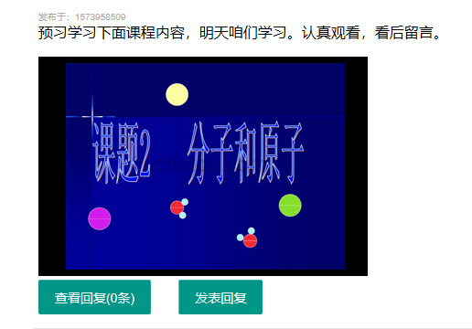重点和难点是知识传递的关键所在，因此在课堂教学设计中，应将重难点的突破作为一个重要的坏节来考虑，确保突出重点、突破难点、当堂解决。如在进行“分子、原子"教学时（右附：在线学习截图），九年级学生初步接触化学微观概念，抽象的微观世界，因看不见、摸不着，对于初中生而言难以想象，更不能理解。微课动画能恰当地解决此问题，微课通过形象的动画能让学生看到奇妙的微观世界。分子、原子概念的形成既是重点又是难点，通过生动形象的计算机动画模拟微观粒子的运动变化，制作成微课视频，学生可以清楚地看出分子运动、间隔、分裂和重新组合，学生一目了然，达到了理想的教学效果。因此，利用微课在线教学，可以顺利地突破难点。

（2）微课让课堂教学更直观化、趣味化、高效化

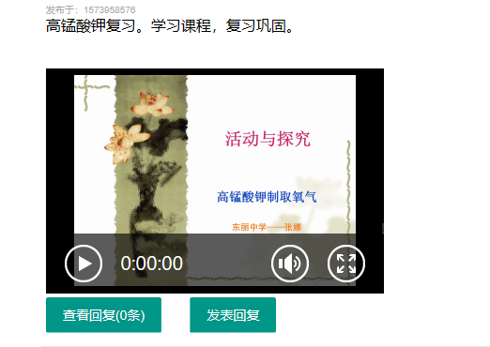化学是一门以实验为基础的学科，传统的课堂上，老师为了讲解某个知识点会做一些演示实验给学生看。例如：在氧气制取那一节，老师会做高锰酸钾加热制氧气的演示实验（右附：在线学习截图），向学生讲解实验操作、注意事项、收集方法。但随着班级规模的扩大，一个班可能会有40个甚至更多的学生，后排学生不得不站起来，甚至躁起脚尖，费劲地观看现场演示。即使这样，视力不好的同学可能还是什么都没有看见。如果将这一知识点制作成微课在线视频，学生不仅可以通过教室里的大屏幕观看，也可以用i-Pad、笔记本电脑或手机上随时随地观看和学习。老师的精彩演示和准确解说，配以精炼的文字说明，让学生有一种“一对一"的亲临感觉。微课从而使教学更直观化，也可以激发学生的兴趣和学习的积极性。学生一般对于动态的事物感兴趣，将课堂所要讲的内容制作成微课在线视频，不仅能吸引学生的注意力，而且有效提高课堂教学效率。

由于微课具有短、小、精的特点，很容易被运用到教学的各环节。学生们可以通过观看微课，为新课做好准备。例如．在讲《二氧化碳的性质》那一节，可以制作微课在线视频（右附：在线学习截图），以“奇妙的二氧化碳"为主线，通过调制“红酒”的实验（向装有紫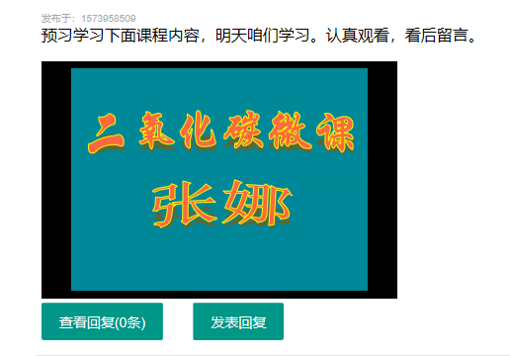色石蕊溶液的红酒瓶子里加入二氧化碳〕激发学生对二氧化碳的兴趣，，进而通过实验介绍二氧化碳奇妙的物理性质和化学性质，最后通过十冰人工降雨的图片和视频说明二氧化碳的奇妙用途。老师简洁而精彩的讲解，给学生们带来了眼前一亮的感觉，激发了学生的探索欲望和学习热情，使化学课堂教学变得更高效，也体现了“在线"教学模式，通过学生自学、反馈，教师更好地了解学生情况，针对不同层次的学生进行分层教学。

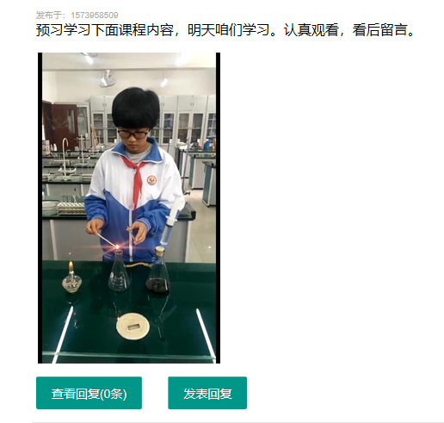以往的化学教学有很大局限性，自然知识生动有趣的特点难以充分体现，学生好奇心难以激发，成功感难以满足，因而学习缺乏主动性。而微课在线教学能提供形象有趣的直观教材，创设新奇的知识坏境，有声、有色、有形、有动，突破时空限制，增加信息容量，激发了学习兴趣，集中了学生注意力、调动了学习的积极性。例如，在“探究氧气的化学性质"时（右附：在线学习截图），教师可以将准备好的集气瓶装满氧气，将带火星的木条放入集气瓶口，并录成微课视频，让学生通过视频看到带火星的木条复燃，这样既增加了课堂的趣味，也增强了学生对化学的好奇。

（3）微课可以弥补学校实验教学带来的不足

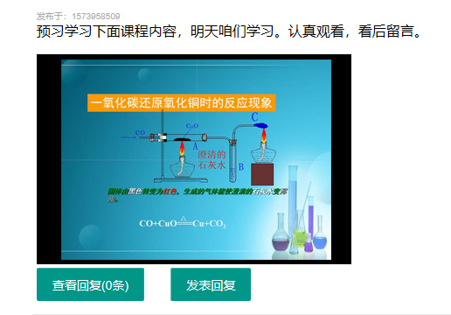在化学实验教学中发现，有些实验现象不明显或者难以在课堂上演示成功，运用微课在线视频进行演示，效果更好，能达到教学目的。例如．在学习《一氧化碳的性质》中要做一氧化碳还原氧化铜的实验（右附：在线学习截图），老师在课堂进行演示实验很难达到理想的效果，运用微课在线视频演示该实验整个过程，学生清楚地观察到实验现象、很容易掌握实验操作要点以及实验注意事项。观看视频，记忆深刻，更便于理解。对于化学实验教学，微课可提供更安全，效果更显著的实验素材。

（4）微课可重复播放功能帮助不同程度的学生自主学习和复习

在教育教学中，微课所讲授的内容程“点"状，这些知识点可以是教材解读、题型讲解、考点归纳，也可以是方法传授、教学经验等技能方面的知识讲解和展示。微课内容非常碎片化，非常精炼，在7一8分钟内讲透彻，不泛泛而谈，以短小精悍呈现一个小知识点或技能，针对学生疑难问题进行设计，对学生的自学有很大帮助。微课在线视频的播放快慢可以调节，这样可以让不同程度的学生，恨据自己的基础和接受程度调节视频播放的速度。由于微课视频可以循坏播放，对于反应慢，基础差的学生可以反复的观看，也有利于学生的复习。

（5）微课让学生变得更加积极、活跃

微课改变了传统教学过程中的教与学的关系，为学生营造了一个发现式、参与式的学习环境，使其真正成为课堂学习的主人。教学中，充分利用微课中的影视播放系统，在讲解分子、原子、核外电子排布、水的性质、质量守恒定律等方面内容时，适时调用相关的画面与片段来激发学生的想象力，活跃课堂气氛；在探究质量守恒定律教学中，首先让学生观看微视频自学，然后让学生根据自已自学的内容，自主选择仪器进行实验探究质量守恒定律，学生在这一学习环境中轻松愉快地操作，充分体现了学生的主体地位。在做一些演示实验时，利用微课影像，把实验中发生的一切，通过显示器清晰地呈现在全体学生面前。在微课中可以及时地解答学生遇到的问题，变单向信息传递为双向活动，使得课堂气氛更加活跃。所以微课在线教学能让学生通过看、说、做、想在课堂中“动"起来，真正成为学习的主人，使枯燥的知识也能轻松接受。如果将重要的实验制成微课，学生们就会根据自已的喜好反复播放，清晰的实验现象配以老师的解说，真是越看越带劲儿，真正操作起来也会得心应手。至于复杂的流程题和实验探究题，在微课的帮助下，课上教师就不需要将复杂的流程图画到黑板上，也不需要低着头对着试卷讲得口十舌燥，而是直接让学生观看在线微课，重要的地方可以暂停播放，让学生有思考的时间。没有完全听懂的学生还可以，根据需要反复多次看，遇到不懂的坏节可询问老师获得更详尽的解答。

在教育技术迅猛发展的今天，“微课”悄然兴起，它在初中化学在线教学中起着重要作用。微课让教师的“教"变得更加效率，让学生的“学”变得更加轻松。微课虽然在化学教学中作用显著，但仍然不能完全代替课堂教学，它只能是课堂教学的有益补充。如何最大限度地发挥微课在教与学中的辅助作用，更好地为化学课堂教学服务，构建信息技术下的高效课堂，需要每一位化学教学工作者在教学实践中不断探究。

**参考文献：**

[1]蔺莉霞．微课在高中化学教学中的实践与分析[J].考试周刊，2015（40）：151．

[2]钱 华．微课在高中化学教学中的实践应用和思考[J].化学教与学·2014（11）：52一53.

[3]教育部高等教育司、学会学习[M]．北京：教育科学出版社，2003

[4]刘知新，化学教学论〔M〕.北京：高等教育出版社，1990.

